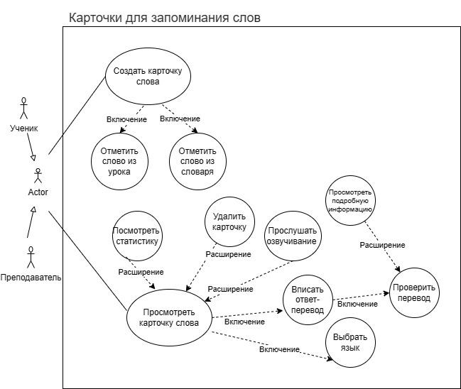

| **Уникальный код и название** | **ВИ-1: Создать карточку слова** |
| --- | --- |
| Контекст использования | Добавить новое слово в карточку для запоминания |
| Область действия | Веб-приложение Chatty |
| Основное действующее лицо | Преподаватель, Ученик |
| Предусловие | Пользователь авторизован в Chatty |
| Минимальные гарантии успех | Слово не добавлено |
| Гарантии успеха | Слово добавлено |
| Триггер | Любой момент при использовании Chatty, когда пользователь хочет запомнить слово |
| Базовый сценарий | Создать карточку слова |
| 1 | Пользователь выбирает нужное слово |
| 2 | Пользователь кликает правой кнопкой мыши на слово |
| 3 | Пользователь выбирает “добавить слово в карточку” |
| 4 | Система показывает, что слово добавлено |
| Расширения | Слово не добавлено |
| 4а | Система сообщает, что это слово уже добавлено в карточку |
| 4б | Пользователь закрывает сообщение |
| Изменения в технологии и данных | Присваивать категорию добавляемым словам (одежда, еда, природа, животные, люди, бизнес, развлечения, творчество, другое) |

| **Уникальный код и название** | **ВИ-2: Посмотреть карточку слова** |
| --- | --- |
| Контекст использования | Изучить добавленное слово в карточку |
| Область действия | Веб-приложение Chatty |
| Основное действующее лицо | Преподаватель; Ученик |
| Предусловие | Успешно выполнен базовый сценарий ВИ-1 “Создать карточку слова” |
| Гарантии успеха | — Пользователь указал перевод-ответ  - Пользователь указал не верный перевод-ответ |
| Триггер | Пользователь хочет изучить добавленные слова |
| Базовый сценарий | Посмотреть карточку слова |
| 1 | Пользователь открыл карточку слова |
| 2 | Пользователь вписал ответ-перевод слова |
| 3 | Система сообщила,что ответ правильный |
| Расширения |  |
| 3а | Ответ указан не верно |
| 3а1 | Система сообщает,что ответ не верный |
| 3а2 | Система предлагает повторить попытку |
| 3а3 | Система возвращается на шаг 1 основного сценария |
| 1б | Пользователь не вписал ответ-перевод |
| 1б1 | Пользователь закрыл карточку |
| 3в | Пользователь ввел неверный ответ 3 раза |
| 3в1 | Система предлагает перейти в словарь по выбранному слову |
| 3в2 | Пользователь переходит в словарь за ответом |
| 3в3 | Пользователь возвращается в карточку и проходит базовые сценарии 1-3 |
| Изменения в технологии и данных | Использовать подключаемый словарь с возможностью исправления опечаток |

| **Уникальный код и название** | **ВИ-3: Посмотреть статистику** |
| --- | --- |
| Контекст использования | Просмотр количества правильных ответов из всех пройденных карточек |
| Область действия | Веб-приложение Chatty |
| Основное действующее лицо | Преподаватель; Ученик |
| Предусловие | Успешно выполнен базовый сценарий ВИ-1 “Создать карточку слова” |
| Минимальные гарантии успех | Пользователь не посмотрел статистику |
| Гарантии успеха | Пользователь просмотрел статистику |
| Триггер | Пользователь хочет оценить свой прогресс обучения |
| Базовый сценарий | Посмотреть статистику |
| 1 | Пользователь открыл раздел карточек слов |
| 2 | Пользователь перешел по ссылке “Статистика” |
| 3 | Система показала результат прохождения карточек |
| Расширения | Система показала нулевую статистику |
| 3а | Система сообщает,что пользователь еще не прошел карточки |
| 3б | Система предлагает пройти карточки |
| 3в | Пользователь нажимает пройти тест по карточкам |
| 3г | Система переходит к базовому сценарию ВИ-2 (сценарии 1-3) |
| Изменения в технологии и данных | Разбить пройденные слова на категории: одежда, еда, природа, животные, люди, бизнес, развлечения, творчество, другое) |

| **Уникальный код и название** | **ВИ-4: Удалить карточку** |
| --- | --- |
| Контекст использования | Редактирование списка карточек изучаемых слов |
| Область действия | Веб-приложение Chatty |
| Основное действующее лицо | Преподаватель; Ученик |
| Предусловие | Успешно выполнен базовый сценарий ВИ-1 “Создать карточку слова” |
| Минимальные гарантии успех | Пользователь не удалил карточку слова |
| Гарантии успеха | Пользователь удалил карточку слова |
| Триггер | Пользователь хочет удалить слово из карточек для изучения |
| Базовый сценарий | Удалить карточку |
| 1 | Пользователь открыл карточку слова |
| 2 | Пользователь нажал на кнопку “Удалить” |
| 3 | Система удалила карточку |
| 4 | Система показала сообщение про удаление карточки |
| Расширения | - |
| Изменения в технологии и данных | - |

| **Уникальный код и название** | **ВИ-5: Выбрать язык** |
| --- | --- |
| Контекст использования | Пользователь может выбрать язык для добавленных слов в карточках |
| Область действия | Веб-приложение Chatty |
| Основное действующее лицо | Преподаватель; Ученик |
| Предусловие | Успешно выполнен базовый сценарий ВИ-1 “Создать карточку слова” |
| Минимальные гарантии успех | Пользователь не выбрал язык |
| Гарантии успеха | Пользователь выбрал язык |
| Триггер | Пользователь хочет запомнить слово на своем языке и на изучаемом |
| Базовый сценарий | Выбрать язык |
| 1 | Пользователь открыл список карточек |
| 2 | Пользователь нажал на кнопку “Выбрать язык” |
| 3 | Пользователь выбрал нужный язык |
| 4 | Система установила выбранный язык на карточки |
| Расширения | - |
| Изменения в технологии и данных | - |

| **Уникальный код и название** | **ВИ-6: Прослушать озвучивание** |
| --- | --- |
| Контекст использования | Прослушивание правильного произношения добавленного слова в карточку |
| Область действия | Веб-приложение Chatty |
| Основное действующее лицо | Преподаватель; Ученик |
| Предусловие | Успешно выполнен базовый сценарий ВИ-1 “Создать карточку слова” |
| Минимальные гарантии успех | Пользователь не прослушал озвучивание слова |
| Гарантии успеха | Пользователь прослушал озвучивание слова |
| Триггер | Пользователь хочет правильно произносить слово |
| Базовый сценарий | Прослушать озвучивание |
| 1 | Пользователь открыл карточку слова |
| 2 | Пользователь нажал на кнопку “ЗВУК” |
| 3 | Пользователь прослушал звучание |
| Расширения | - |
| Изменения в технологии и данных | - |

| **Уникальный код и название** | **ВИ-7: Посмотреть подробную информацию** |
| --- | --- |
| Контекст использования | Просмотр подробной информации о новом слове |
| Область действия | Веб-приложение Chatty |
| Основное действующее лицо | Преподаватель; Ученик |
| Предусловие | Успешно выполнен ВИ-2 “Просмотр карточки слова” базовые сценарии 1-3 |
| Минимальные гарантии успех | Пользователь не просмотрел подробную информацию |
| Гарантии успеха | Пользователь просмотрел подробную информацию |
| Триггер | Пользователь хочет получить больше информации о слове в карточке |
| Базовый сценарий | Посмотреть подробную информацию |
| 1 | Пользователь нажал на кнопку “Подробнее” |
| 2 | Система отображает подробную информацию |
| 3 | Пользователь прочитал подробную информацию |
| Расширения | - |
| Изменения в технологии и данных | Указание категории добавленного слова в подробнее (одежда, еда, природа, животные, люди, бизнес, развлечения, творчество, другое) |